Manual de Usuario
Hera-FFX

“HERRAMIENTA
DE ACCESIBILIDAD WEB”

Facultad de Informática
Universidad Politécnica de Madrid

Fundación Sidar

Índice

1. Instalación 3

Requisitos 3
Instalación de la aplicación 3

2. Manejo de la aplicación 3

Icono de estado 3
Tabla tooltip 5
Informe resumido 5
Informe detallado 7
Cargar evaluación 8
Salvar evaluación 9
Generar informe 9
Revisión manual 9

3. Configuración de la aplicación 10

4. Similitudes con Hera servidor 11

Páginas dinámicas 11
Particularidades del DOM 11
Algunas comprobaciones diferentes 12

Instalación

Es un proceso sencillo, siempre y cuando se tenga en cuenta los temas aquí tratados: requisitos e instalación de la aplicación.

Requisitos
Esta aplicación se trata de una herramienta de accesibilidad web y realiza una serie de comprobaciones sobre las páginas que se muestran en el navegador Firefox.
Al tratarse de una extensión de Firefox, los requisitos para que funcione ‘Hera-FFX’ son los siguientes:
Disponer de un ordenador con un sistema operativo compatible con el navegador Mozilla Firefox.
Es recomendable tener actualizado el navegador con la última versión disponible ya que esta aplicación utiliza algunos procedimientos que pueden no funcionar en versiones antiguas (ha sido probado en versiones Firefox 2 y 3).

Instalación de la aplicación
Una vez cumplido estos requisitos, siga los pasos siguientes:
Para instalar la extensión simplemente se arrastra el archivo con extensión hera.xpi a la ventana de Firefox y se ejecutará la ventana donde pregunta si quieres instalar dicha extensión, dónde se continúa con la instalación de forma normal.
Otra manera de proceder es haciendo doble clic sobre el fichero “hera.xpi”, acto seguido Firefox se ejecutará y le guiará paso a paso en la instalación de esta aplicación, como cualquier otro complemento que haya instalado con anterioridad.
Al finalizar la instalación reinicie el navegador y ‘HERA-FFX’ estará lista para funcionar.
NOTA: si quisiera desinstalar la aplicación el procedimiento a seguir es como cualquier otro complemento de Firefox, esto es, clic en herramientas y posteriormente seleccione complementos o plugins (según tenga configurado su navegador Firefox).

Manejo de la aplicación
Icono de estado
Una vez instalada la aplicación, se procederá a ejecutar Firefox y lo primero de lo que hay que darse cuenta es que aparece un icono en la barra de tareas, concretamente en la parte inferior derecha. Este icono es el icono de Hera-FFX y es un icono dinámico el cual cambiará según los resultados obtenidos en el test de accesibilidad que dicha aplicación realiza.
Estos estados representan una primera aproximación de la accesibilidad de la página visualizada, puesto que ha sido comprobada de forma automática y por tanto, los resultados son fiables siguiendo el estándar WCAG 1.0 sólo en aquellos puntos que se puedan comprobar de una manera automática.

Se dispone de 7 estados:

Estado “X1”: este estado se muestra cuando la página web visualizada contiene al menos un fallo de prioridad 1.

Estado “X2”: este estado se muestra cuando la página web visualizada contiene al menos un fallo de prioridad 2 y ninguno de prioridad 1.

Estado “X3”: este estado se muestra cuando la página web visualizada contiene al menos un fallo de prioridad 3 y ninguno de prioridad 2 ni prioridad 1.

Estado “lupa”: este estado se muestra cuando la página web visualizada no contiene fallos de prioridad 1 ni de prioridad 2 ni prioridad 3, pero hay algunos puntos que hay que verificar para asegurarse que la página es accesible AAA.

Estado “reloj arena”: este estado se muestra cuando se esta realizando el test y por tanto se inhabilitan ciertas funcionalidades hasta que se cambie a otro estado diferente. Páginas complejas alargan el proceso, al igual que la espera de contestación del consorcio (véase la sección de configuración para más detalle).

Estado “inactividad”: este estado se muestra cuando la página está en blanco y no hay ninguna página sobre la que realizar el test.

Estado “error”: este estado se muestra cuando ocurre un error en una comprobación de la evaluación realizada al sitio visitado.

Tabla tooltip
Otra funcionalidad que ofrece la aplicación es mostrar una tabla de resultados según se pose el ratón sobre el icono de estado de ‘Hera’.
Esta tabla permite averiguar de un vistazo el número de puntos que cumple o no (automáticamente) la prioridad 1, 2, 3, cuántos hay que verificar manualmente, etc.
Esta tabla permanece visible hasta que se retire el puntero del icono de estado ‘Hera-FFX’. Al igual que el icono de estado esta tabla es dinámica y se modifica según los resultados obtenidos en el test. Véase la figura 1.

Figura 1: tabla tooltip

Informe resumido
Haciendo doble clic sobre el icono de la barra de estado del navegador se visualiza este informe en una nueva ventana y en la pestaña de resumen (figuras 2 y 3). En él se muestra un resumen de los resultados obtenidos en los puntos en forma de tabla y además se decide el estilo de navegación para acceder posteriormente al informe detallado que se encuentra en la pestaña de comprobaciones. La decisión se toma simplemente haciendo clic sobre una de las celdas de la tabla (para decidir estilo de navegación por puntos), o haciendo clic sobre los botones de las pautas que aparecen en la parte inferior de la pantalla.
Si por cualquier motivo no visualiza los botones de las pautas en su monitor, emplee las barras de scroll verticales que aparecen a la derecha.

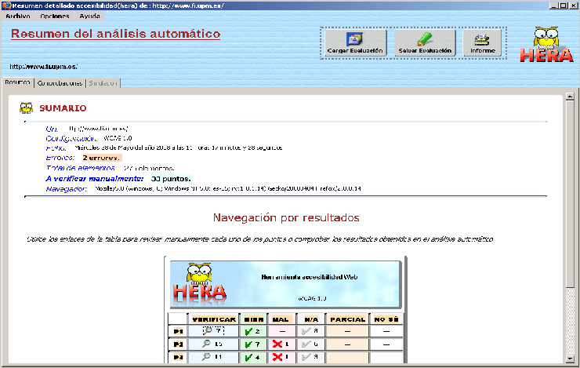
Figura 2: informe resumido (parte superior de la pantalla)
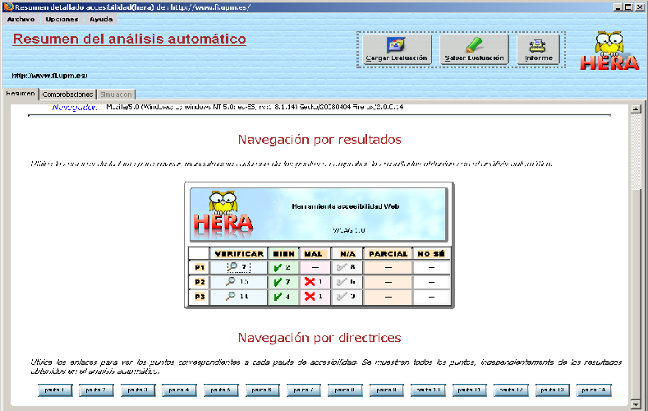
Figura 3: informe resumido (parte inferior de la pantalla)

Informe detallado
Si se hace doble clic sobre el icono ‘Hera-FFX’ conseguiremos abrir una nueva ventana en la cual se muestra un informe detallado obtenido en una revisión automática, compuesta por dos pestañas:
Pestaña resumen: en la cual se muestra el sumario, resumen del test realizado. Además se decide por una manera de navegación la cual será la del resto del test (aunque puede volver a cambiar la navegación regresando a esta pestaña de nuevo). Existen dos formas distintas de navegar: por puntos y por pautas.
Pestaña comprobaciones: en esta pestaña se muestra una ventana dividida, de tal manera que en la parte izquierda se decide la navegación de los resultados obtenidos en el test, y en la ventana de la derecha se visualizan los resultados en sí con más detalle. La ventana de la izquierda varía según el estilo de navegación que hayamos decidido: navegación por pautas o navegación por puntos.
Pestaña simulación: en esta pestaña se puede realizar una comprobación visual y de código, de la página que se está analizando. En esta misma pestaña se ofrece una tercera posibilidad de visualización externa y corresponde a aquellas comprobaciones del test que son especiales, como por ejemplo la validación de sintaxis HML y CSS.

Navegación por puntos
Es un estilo de navegación en el que se agrupan los puntos según su resultado obtenido en el test. Se muestra una tabla en el estilo de navegación y se accede a los resultados haciendo clic sobre las celdas. Véase la figura 4.
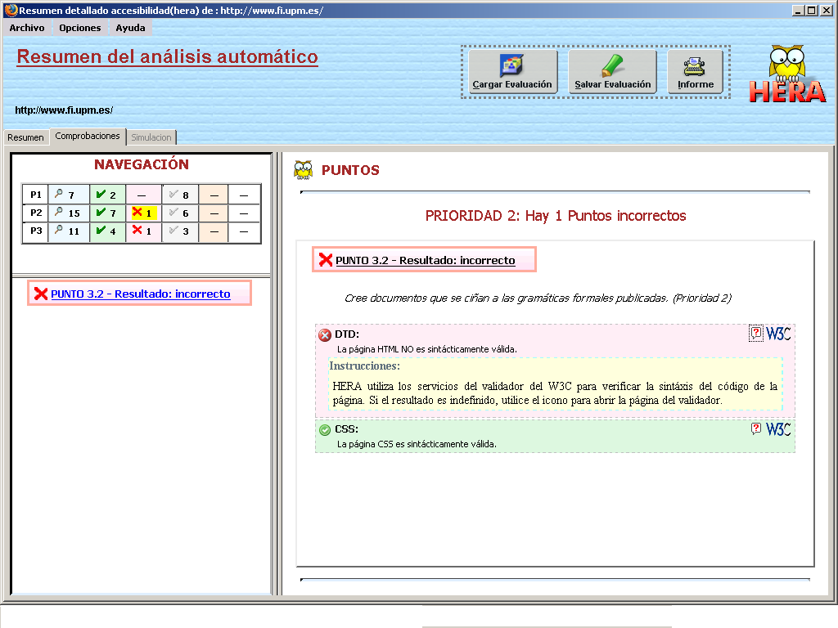
Figura 4: Navegación por puntos

Navegación por pautas
Es un estilo de navegación en el que se agrupan los puntos según la pauta a la que pertenezcan. El estilo de navegación muestra tantos botones como pautas. En la pestaña de comprobaciones el estilo de navegación muestra botones en vez de una tabla.
NOTA: una vez decidido el estilo de navegación (pautas o puntos) y un grupo de puntos (una celda o una pauta en concreto) se ofrece un acceso directo a los puntos que hacen referencia a esa selección en la ventana del cuadrante inferior izquierdo de la pestaña de comprobaciones. Permitiendo acceder de manera más rápida y directa a los resultados obtenidos por los puntos. Véase la figura 5.

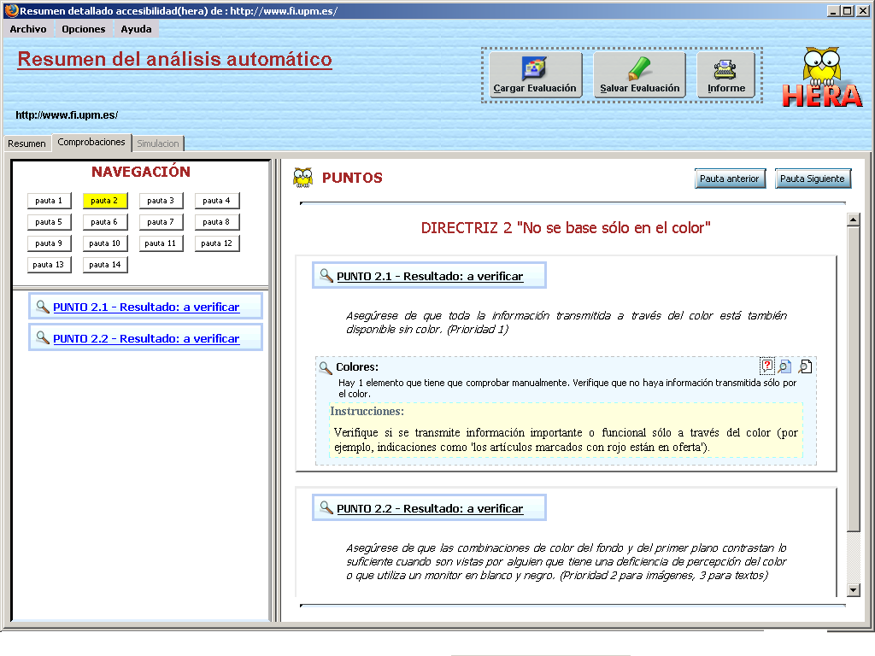
Figura 5: Navegación por pautas.

Cargar evaluación
Hera-FFX permite cargar una evaluación previamente almacenada en un fichero externo con formato XML. La aplicación es capaz de recuperar los resultados obtenidos en una fase automática anterior, así como también la revisión manual realizada hasta entonces, esto es, comentarios y resultados que el revisor haya anotado sobre cada punto se conservan.
Para cargar una evaluación hay que tener en cuenta lo siguiente:
La página sobre la que se abrió la aplicación cambia se redirecciona a la que hace referencia la evaluación a cargar.
Hay un tiempo de espera de la página más un tiempo de carga de elementos necesarios utilizados por Hera-FFX (reconstrucción del DOM) para poder por ejemplo, realizar una simulación correcta.
Se puede realizar la carga de una evaluación de varias maneras:
Pulsando el botón de cargar evaluación que aparece en la parte superior de la ventana de la aplicación.
En la barra de menú, archivo→cargar evaluación.
Mediante el atajo de teclado, pulsando ALT+C.

Salvar evaluación
Hera-FFX permite salvar la evaluación realizada hasta el momento (automática y manual) y almacenarla en un fichero externo en formato XML. La aplicación es capaz de recuperar estos datos posteriormente y continuar así con el análisis de evaluación empleando la opción cargar evaluación.
Se puede realizar la acción de salvar la evaluación en curso de varias maneras:
Pulsando el botón de salvar evaluación que aparece en la parte superior de la ventana de la aplicación.
En la barra de menú, archivo→salvar evaluación.
Mediante el atajo de teclado, pulsando ALT+S.

Generar informe
Hera-FFX permite generar un informe con los resultados de los puntos obtenidos en la fase automática y manual, además añade los comentarios que el revisor haya introducido sobre cada punto. El formato de este documento es HTML y por tanto puede ser visualizado en cualquier navegador o visualizador de páginas HTML.
Se puede generar dicho informe de varias maneras:
Pulsando el botón de informe que aparece en la parte superior de la ventana de la aplicación.
En la barra de menú, archivo→generar informe.
Mediante el atajo de teclado, pulsando ALT+I.

Revisión manual
Hera-FFX permite realiza una revisión manual sobre cada punto de manera que es posible modificar los resultados obtenidos en la fase automática y añadir comentarios sobre cada punto. La opción de incluir comentarios puede ser útil para poder justificar un resultado.

Para realizar una revisión manual sobre un punto, basta con hacer clic o pulsar una tecla con el teclado sobre la caja de títulos de la ventana de navegación de títulos (situada en el cuadrante inferior izquierda de la pantalla) o sobre la caja de títulos del punto en cuestión sobre la ventana en la que se muestran los resultados detallados de los puntos.
Una vez iniciada la acción, aparece una nueva ventana en el cuadrante inferior derecha de la pantalla, de manera que presenta la posibilidad de realizar lo siguiente:

Pestaña revisión:
Cambiar el resultado del punto, esto es, el revisor decide un resultado de entre los posibles (a verificar, correcto, incorrecto, no aplicable, parcial o no sé). Este cambio se hace efectivo inmediatamente e implica una actualización de valores tanto en la ventana de resumen como en las tablas de navegación.
Añadir un comentario sobre el punto, esto es, el revisor escribe los comentarios que crea oportunos e inmediatamente se hacen visibles en la generación del informe, por ejemplo.

Pestaña ayuda:
Consultar la ayuda sobre el punto, esto es, aparece un texto explicativo de qué es lo que se comprueba, y cómo se deberían de hacer las cosas para que ese punto se deba cumplir. Es muy útil para poder realizar una revisión efectiva y objetiva en la medida de lo posible.

Configuración de la aplicación

La configuración de ‘Hera-FFX” de momento sólo ofrece configurar los segundos de espera de contestación de los servidores del consorcio. ‘Hera-FFX” realiza la comprobación de la validación HTML y CSS haciendo una solicitud al servicio del Consorcio de la Web. Si se configura con un número de segundos pequeño , es posible que no se haya recibido respuesta y por tanto, se reflejará el resultado por defecto: ‘a verificar’.
NOTA: Es posible también que por este mismo motivo experimente un cambio de resultado en la tabla, icono de estado, o en el informe ya que en el momento de recibir respuesta se modifican automáticamente los resultados según la contestación del consorcio.
El núcleo de esta aplicación está diseñado para soportar una configuración flexible en cuanto al test, tomando como referencia un fichero XML para ello. Al igual ocurre con la interfaz, la cual soporta también esta flexibilidad para mostrar los distintos elementos que sean necesarios. En posteriores versiones se podrá configurar el tipo de test para el estándar UNE 139803, WCAG 2.0, etc.

Similitudes con Hera servidor

La aplicación “Hera-FFX” es un proyecto desarrollado a partir de Hera servidor y como tal muestra similitudes en cuanto a diseño y funcionalidad, pero por diversos motivos tiene algunas diferencias:

Páginas dinámicas
Todas las comprobaciones realizadas mediante esta aplicación se realizan a partir del modelado de objetos de documento, o también llamado DOM, el cual ofrece Firefox y es muy fiable. El DOM es una representación del documento visualizado y se crea una vez cargada la página, por tanto es dinámico.

Mientras, Hera servidor realiza las comprobaciones sobre el fichero fuente de la página, permaneciendo éste estático e inalterable.
Analizar una página con ese dinamismo puede tener varias consecuencias sobre el resultado automático del test:

Es posible que una página web, mediante JavaScript o cualquier otra tecnología web, genere o elimine porciones de código HTML, haciendo que esta página sea distinta a la reflejada solamente en el código fuente. Según esto se pueden obtener resultados distintos entre “Hera-FFX” y la versión “Hera servidor”.

Particularidades del DOM
Debido al uso del DOM (modelo de objetos de documento) hay algunos temas a tener en cuenta:

Los estilos integrados en los elementos (i.e. style="color:blue"), Firefox filtra los errores generados en los estilos poniéndolos a null. Si se incluyen de todas formas, Firefox genera una serie de atributos en ciertas páginas los cuales no cumplen las condiciones del DOM: background-clip, background-initial, etc. son atributos no reconocidos por el W3C.

La comprobación de atributos hasAttribute del DOM se hace correctamente excepto cuando se incluye un atributo sin igualar es decir simplemente indicando el nombre del atributo del elemento correspondiente (i.e.: <img alt src="www.fi.upm.es/foto.jpg">) y interpreta que hay atributo cuando realmente se debería de poner alt="". Esto se refleja en la comprobación de validación HTML del documento el cual dará un error sintáctico.

En la comprobación 3.1.1 de la página de búsqueda de Google, existen tablas para maquetar, pero Hera (servidor) no reconoce que las hay, el motivo es simplemente que la página de Google es diferente la versión americana que la española y Hera chequea la versión americana por motivos de petición de código fuente al servidor de Google, al contrario que con el DOM en Firefox que muestra la página de Google en su versión española.

Algunas comprobaciones diferentes
COMPROBACIÓN 10.5.1

Esta comprobación mira si hay enlaces adyacentes que no estén debidamente separados, así pues:
Se entiende debidamente separados si hay un elemento entre medias de los 2 o un carácter imprimible rodeado de espacios.
Ejemplos válidos:
<a ......> </a> pepe <a....></a>
<a... > </a> <img....> </a>
Ejemplos no válidos:
<a....></a>pepe<a...></a>
<em><a..></a></em><a…></a>
<a…></a><strong><a…></a>

Elementos no válidos para intercalar 2 elementos ‘a’:

‘Em’
‘Strong’
‘Span’
‘B’
‘U’
‘I’
‘Abbr’
‘Acronym’

Hera on-line cuando hay un elemento intercalado entre dos enlaces no verifica si es un elemento de los anteriores dando como resultado BIEN, cuando debería ser incorrecto.

NOTA EN TODAS LAS COMPROBACIONES:

Es posible experimentar resultados distintos debido sobretodo a que las comprobaciones se realizan sobre el DOM que representa Firefox y no sobre el código fuente por lo que hay elementos como por ejemplo embed que se pueden generar dinámicamente en tiempo de ejecución. En páginas como www.yahoo.es sucede esto, aunque los cambios son mínimos si nos fijamos detenidamente.

